0950080016

Võ Văn Khương

09_ĐH_CNPM1

KIỂM TRA BUỔI THỰC HÀNH 5

--------------------------------------------------------------------------------------------------------

Tạo CSDL QLKHO

Nhap (SoHDN, MaVT, SoLuongN, DonGiaN, NgayN)

Xuat (SoHDX, MaVT, SoLuongX, DonGiaX, Ngay X)

Ton (MaVT, TenVT, SoLuongT)

Câu 1: Xây dựng mô hình quan hệ cho 3 bảng trên, ở bảng nhập hủy nhập 3 phiếu nhập, ở bảng xuất nhập 3 phiếu xuất, bảng Ton nhập 4 vật tư khác nhau.

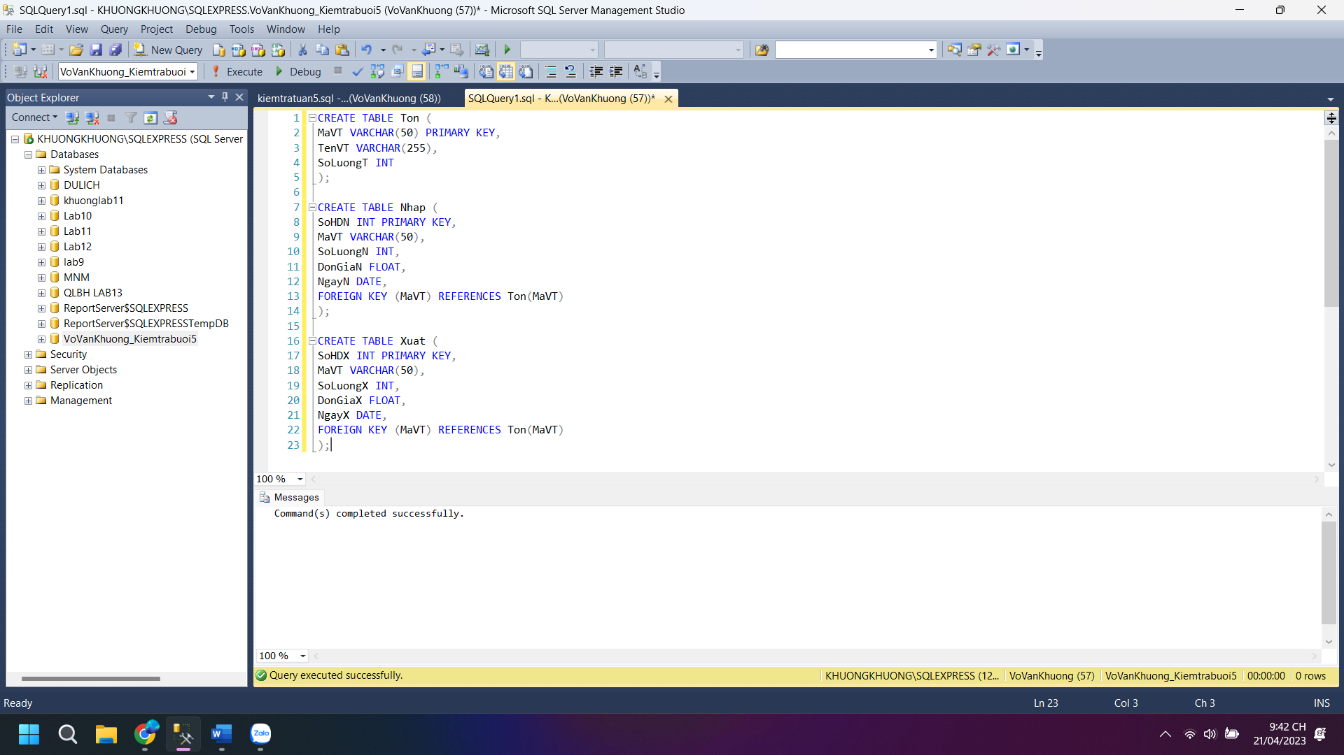

Hình 1: Tạo 3 bảng Nhap, Xuat, Ton

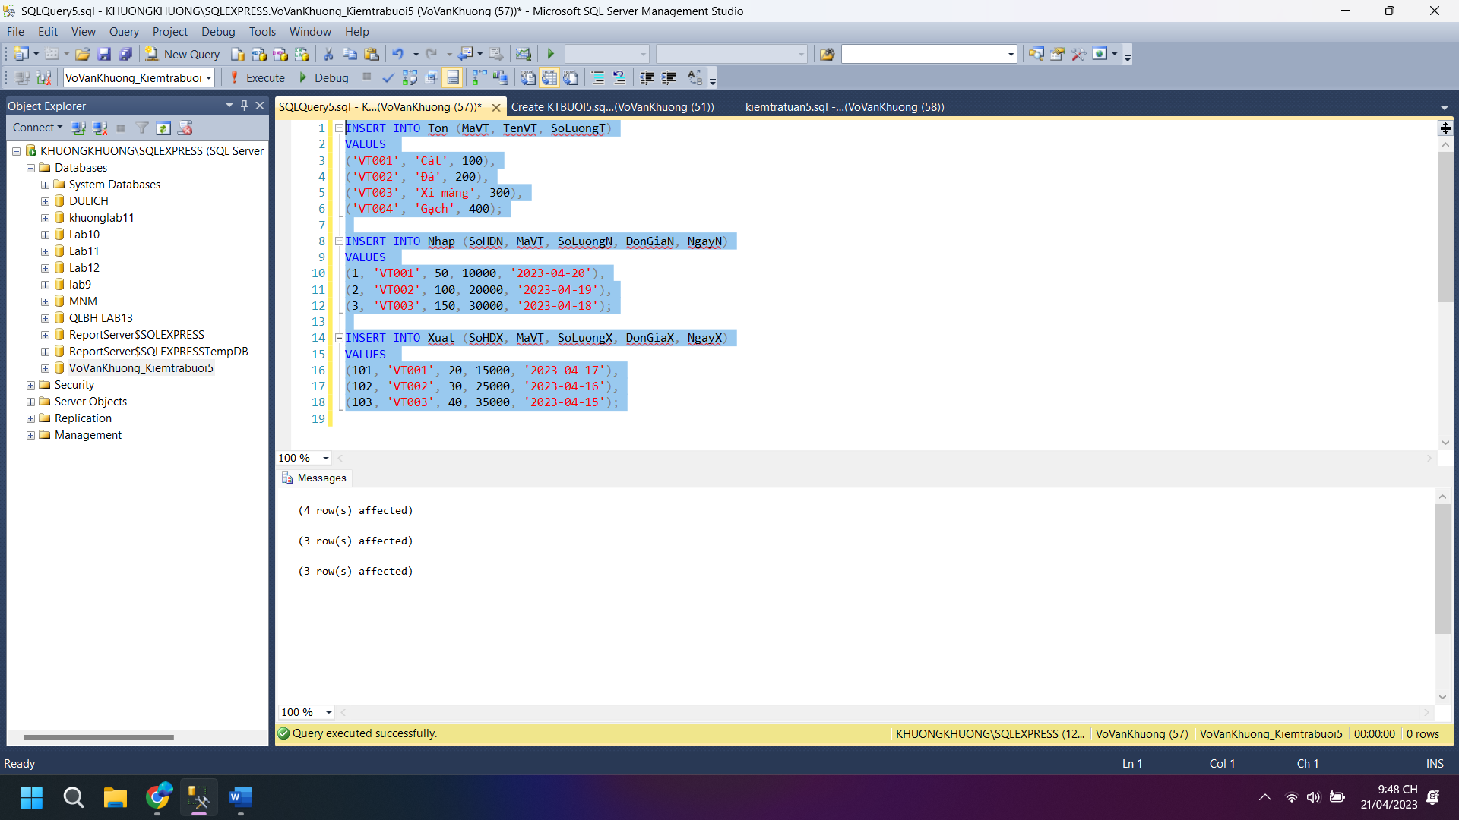

Hình 2: Insert dữ liệu cho 3 bảng Nhap, Xuat, Ton

Câu 2 (2 đ) Hãy tạo hàm đưa ra thống kê tiền bán, gồm MaVT, TênVT, Tien Ban (TienBan=SoLuongX*DonGiaX) theo ngày xuất và mavt từ bản phím (lưu ý: một mã vật tư có thể xuất nhiều lần- gom nhóm lại).

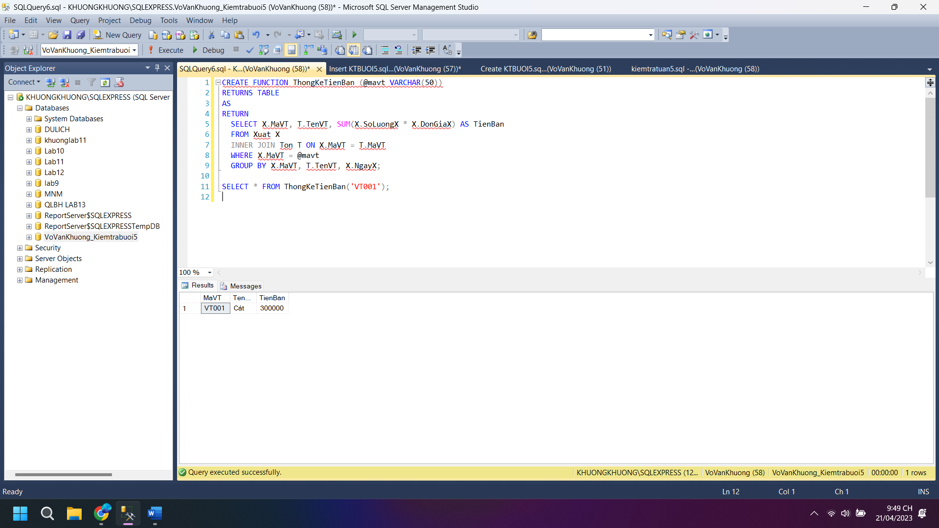

Câu 3(2 đ): Hãy tạo hàm đưa ra thống kê tổng tiền nhập theo mã vật tư và ngày nhập với tham số truyền là Mã vật tư và ngày nhập (lưu ý: một mã vật tư có thể nhập nhiều lần, tiền nhập = soluongN*dongiaN)

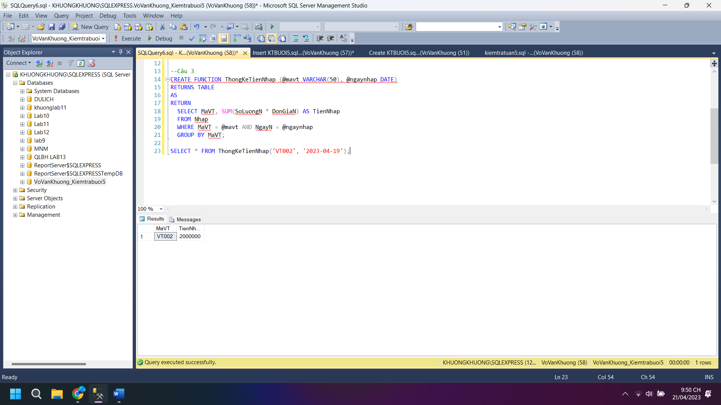

Câu 4(2đ): Viết Triger cho bảng Nhap sao cho khi nhập vật tư hợp lệ (MaVT ở bảng Nhap đã có trong bảng Ton) thì số lượng ở bảng Ton được cập nhật tăng theo số lượng nhập. Trái lại thì Roll Back đồng thời đưa ra thông báo cho người dùng biết “Mã VT chưa có mặt trong bảng Ton".

